Reporte Agregado - CORMUP
MONITOREO WES
Análisis consolidado de 10 puntos de monitoreo
Rango: 14-09-26 - 20-09-26
Generado: 21-09-26
Periodo con control especial por vacaciones (14–20/09/2026). Excluidos: Tobalaba (pulso), Eduardo de la Barra, Alicura y Likankura. Horarios: corte 24 h salvo Carlos Fernandez y Juan Bautista Pasten (obra agua 09:00–18:00 toda la semana); Luis Arrieta patinaje lun–mar 17:30–21:00 (+ habilitación mar 15 por revisión); Valle Hermoso patinaje lun y mié 17:30–21:00 (+ habilitación mié 16 ≈10:00–tarde).

RESUMEN EJECUTIVO AGREGADO
Puntos de monitoreo analizados: 10.
Consumo total agregado: 214 m³.
Consumo promedio por punto: 21,4 m³.
Total de alertas registradas: 22.
Promedio de alerta agregado: 0,7 m³/h.
Proyección diaria de consumo nocturno agregada: 17,1 m³/día.

COMPARACIÓN DE CONSUMO POR PUNTO
Consumo total registrado en cada punto de monitoreo durante el periodo analizado.
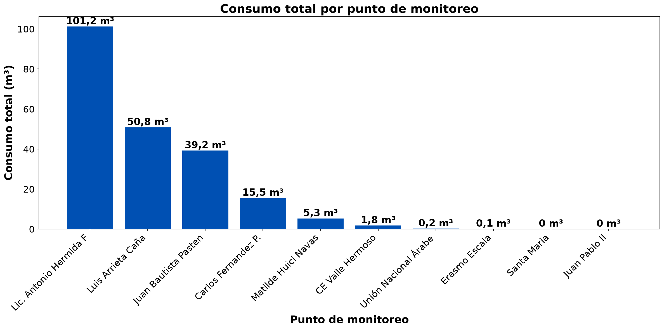

El análisis comparativo revela que el punto con mayor consumo es Lic. Antonio Hermida F, con un total de 101,2 m³ durante el periodo analizado. Este valor representa un 372,8% por encima del promedio (21,4 m³ por punto), indicando una demanda significativamente superior a la media. Por otro lado, el punto con menor consumo es Juan Pablo II, con un total de 0 m³. Este valor representa un 100% por debajo del promedio, mostrando una demanda significativamente inferior. Los puntos muestran consumos relativamente homogéneos, con una diferencia limitada entre el máximo y el mínimo.

RESUMEN POR PUNTO DE MONITOREO

MÉTRICAS POR PUNTO
Ranking | Dispositivo | Consumo total (m³) | Número de alerta | Consumo nocturno | Proyección de filtración
1 | Lic. Antonio Hermida F | 101,2 | 5 | 27,4 m³  (6 días, 85,7%) | 82,2 m³  (81,2%)
2 | Luis Arrieta Caña | 50,8 | 0 | 0 m³  (0 días, 0%) | 0,0 m³  (0,0%)
3 | Juan Bautista Pasten | 39,2 | 2 | 0 m³  (0 días, 0%) | 0,0 m³  (0,0%)
4 | Carlos Fernandez P. | 15,5 | 6 | 3,7 m³  (7 días, 100%) | 11 m³  (71,1%)
5 | Matilde Huici Navas | 5,3 | 7 | 2,6 m³  (4 días, 57,1%) | 0,0 m³  (0,0%)
6 | CE Valle Hermoso | 1,8 | 2 | 0,2 m³  (1 días, 14,3%) | 0,0 m³  (0,0%)
7 | Unión Nacional Árabe | 0,2 | 0 | 0 m³  (2 días, 28,6%) | 0,0 m³  (0,0%)
8 | Erasmo Escala | 0,1 | 0 | 0 m³  (1 días, 14,3%) | 0,0 m³  (0,0%)
9 | Santa Maria | 0 | 0 | 0 m³  (0 días, 0%) | 0,0 m³  (0,0%)
10 | Juan Pablo II | 0 | 0 | 0 m³  (0 días, 0%) | 0,0 m³  (0,0%)
 | TOTAL | 214 | 22 | 33,9 m³ | 93,2 m³

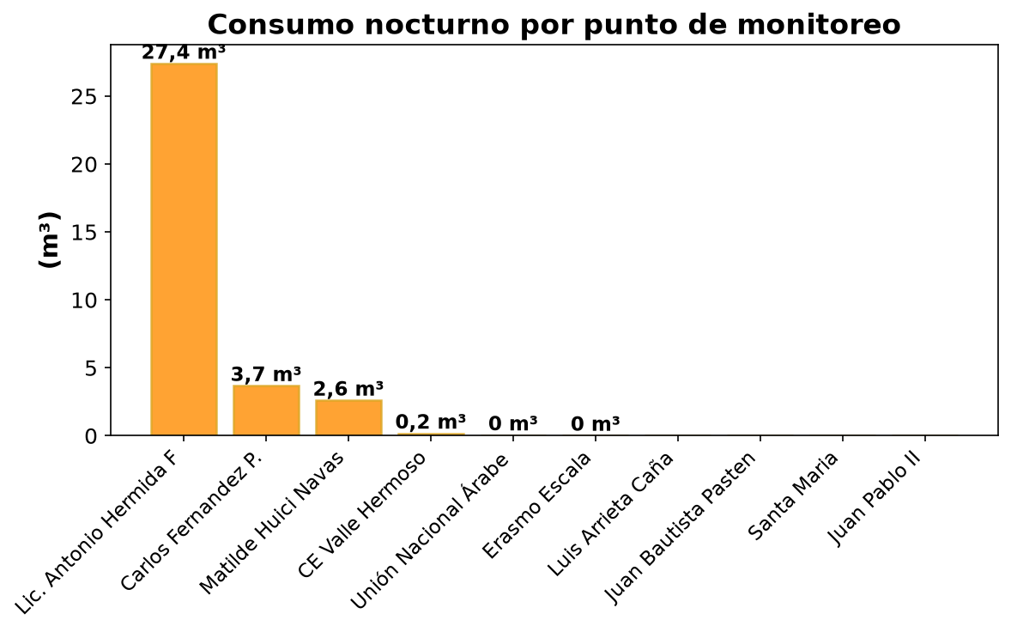

DÍA CON MAYOR CONSUMO NOCTURNO - LIC. ANTONIO HERMIDA F (20-09-26):
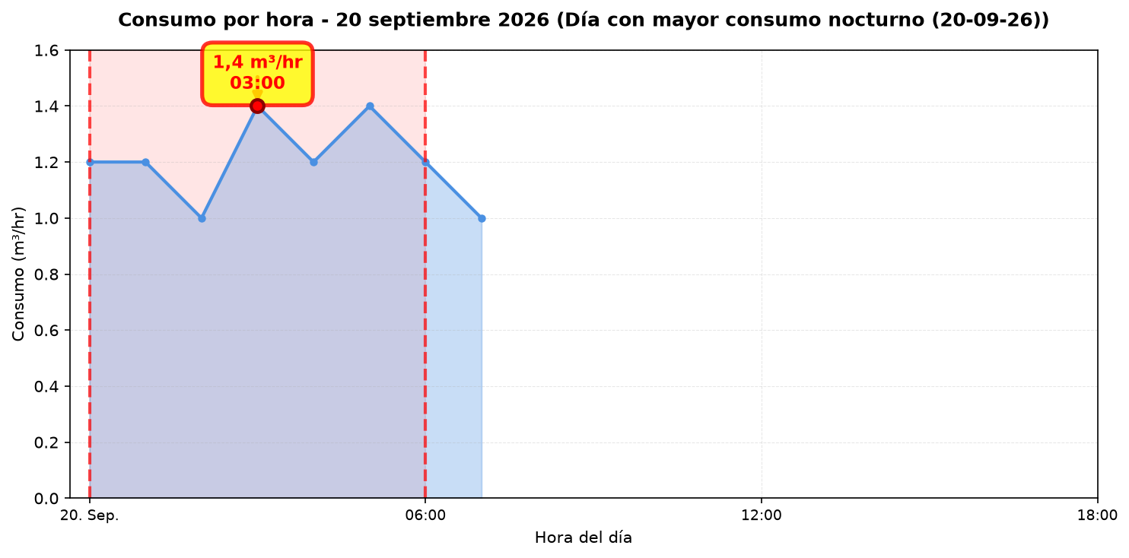
El nodo Lic. Antonio Hermida F registró 5 alerta(s) durante 4 día(s) del periodo analizado. La periodicidad de las alertas es regular (más del 50% de los días). Se identificó una proyección de filtración de 82,2 m³ ($104.394), lo que indica un patrón de fuga constante durante el periodo.

DÍA CON MAYOR CONSUMO NOCTURNO - CARLOS FERNANDEZ P. (15-09-26):
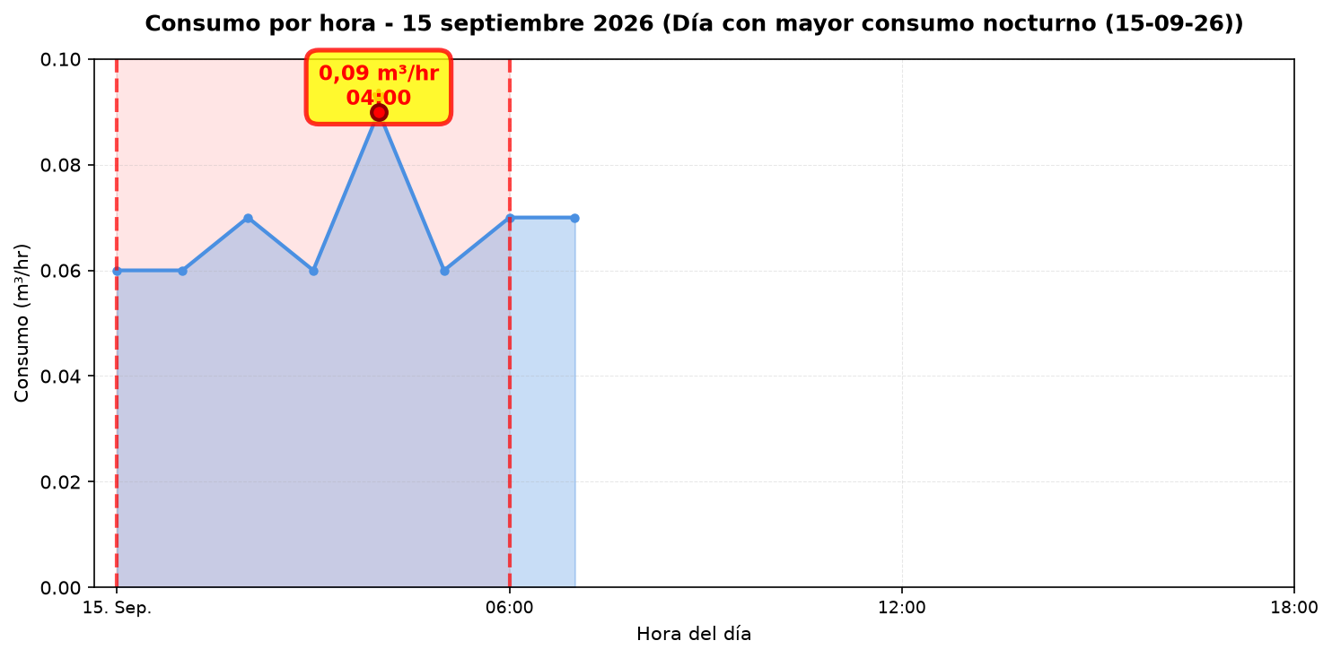
El nodo Carlos Fernandez P. registró 6 alerta(s) durante 6 día(s) del periodo analizado. La periodicidad de las alertas es frecuente (más del 80% de los días). Se identificó una proyección de filtración de 11 m³ ($13.983), lo que indica un patrón de fuga constante durante el periodo.

DÍA CON MAYOR CONSUMO NOCTURNO - MATILDE HUICI NAVAS (19-09-26):
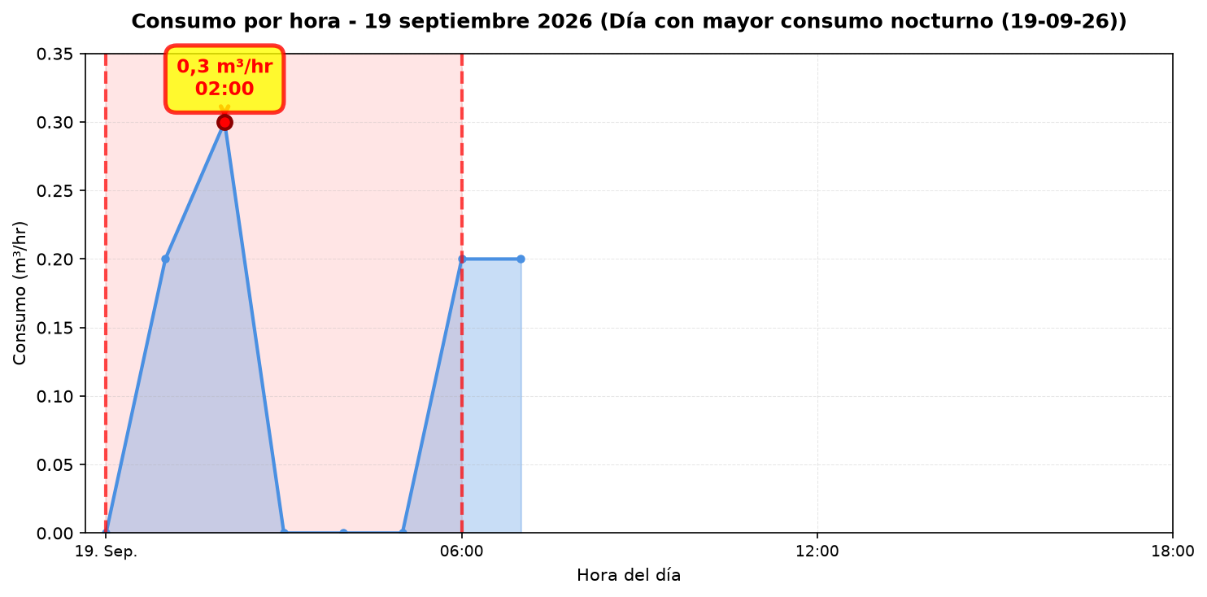
El nodo Matilde Huici Navas registró 7 alerta(s) durante 4 día(s) del periodo analizado. La periodicidad de las alertas es regular (más del 50% de los días).

DÍA CON MAYOR CONSUMO NOCTURNO - CE VALLE HERMOSO (20-09-26):
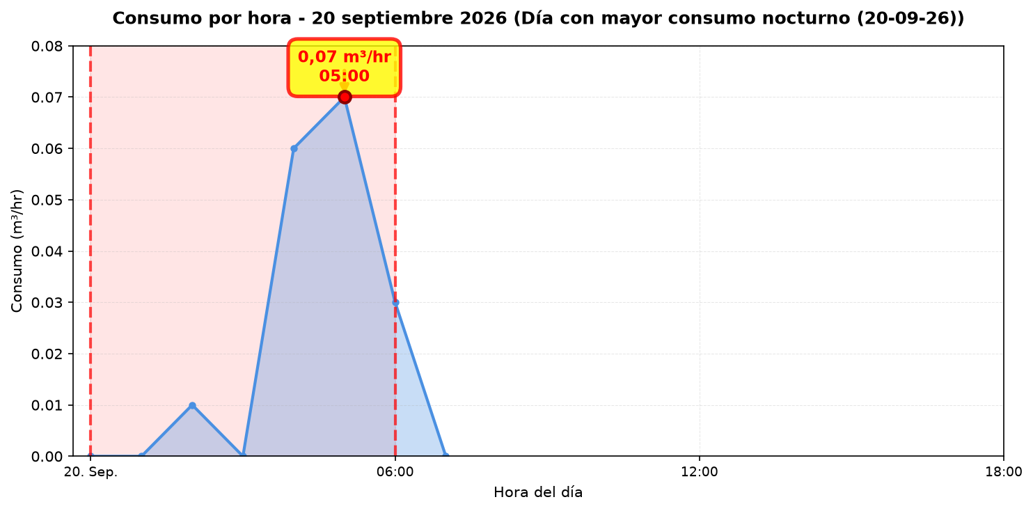
El nodo CE Valle Hermoso registró 2 alerta(s) durante 2 día(s) del periodo analizado. La periodicidad de las alertas es intermitente (más del 20% de los días).

PERFILES HORARIOS Y PROYECCIÓN (SERIE API — ESTILO APP WES)
Los siguientes gráficos replican el perfil horario de la app WES (sin captura de pantalla). La proyección mensual usa consumo en madrugada (00:00–06:59) extrapolado a 24 h × 30 días, útil para estimar ahorro con equipo de control cuando no hay alertas MyAlert recientes.

ERASMO ESCALA (000008-07)
Consumo nocturno en el periodo: 0 m³. Proyección a 30 días (24 h/día): 0,1 m³ ($187 referencial).
Nota: el patrón nocturno no supera el umbral del 75 % de días con consumo en madrugada; la proyección se muestra como estimación técnica a partir de la serie horaria.
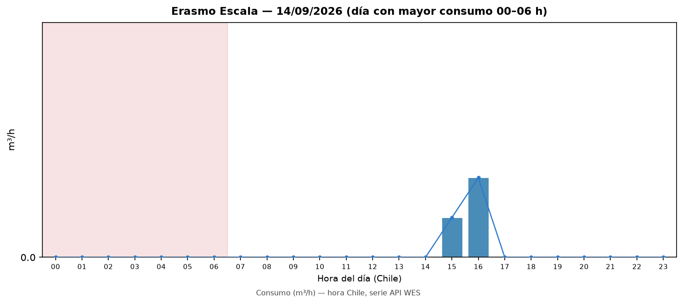

UNIÓN NACIONAL ÁRABE (000008-12)
Consumo nocturno en el periodo: 0 m³. Proyección a 30 días (24 h/día): 0,6 m³ ($746 referencial).
Nota: el patrón nocturno no supera el umbral del 75 % de días con consumo en madrugada; la proyección se muestra como estimación técnica a partir de la serie horaria.
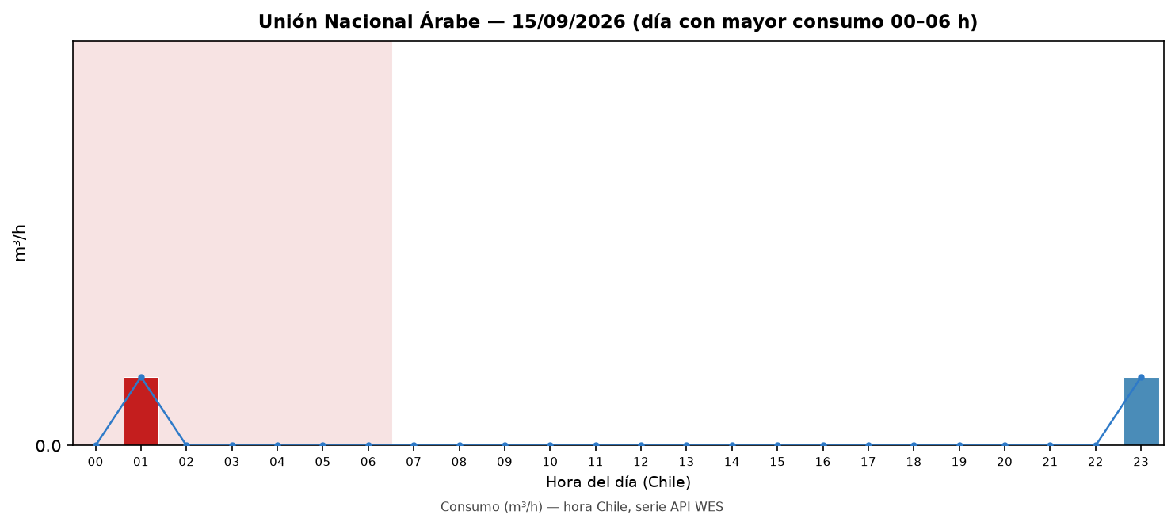

COMPARACIÓN MENSUAL: CONSUMO NOCTURNO VS CONSUMO EFECTIVO:
La comparación mensual proyecta los valores diarios a un mes completo (30 días). La proyección mensual de consumo nocturno se obtiene multiplicando la proyección diaria de consumo nocturno agregada por 30 días, mientras que el consumo efectivo mensual se calcula multiplicando el consumo efectivo promedio diario agregado por 30 días. Esta comparación permite visualizar el impacto económico de los consumos nocturnos en un periodo mensual, valorizando el consumo nocturno en pesos chilenos según el precio por metro cúbico del punto.

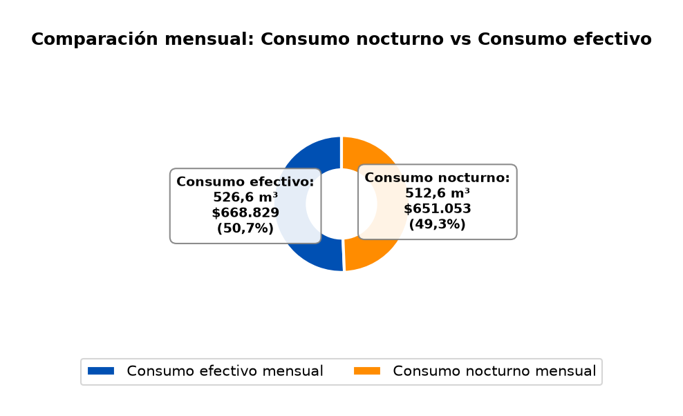

CONCLUSIONES
Este reporte sintetiza los principales hallazgos de consumo y fugas detectados durante el periodo analizado. Se recomienda revisar los días con mayor consumo y atender las alertas registradas.
El análisis de filtración detectó proyecciones de fuga en los siguientes puntos de monitoreo: Lic. Antonio Hermida F y Carlos Fernandez P.. Estos puntos presentan consumos nocturnos significativos que sugieren la presencia de fugas constantes durante el periodo analizado.
Se recomienda realizar una inspección exhaustiva en el terreno de los puntos mencionados para identificar posibles fugas. Específicamente, se sugiere revisar el correcto funcionamiento de todos los artefactos conectados a la red de agua monitoreada por WES en estos puntos, verificando que no presenten fallas, desgaste o mal funcionamiento que puedan generar pérdidas de agua. Asimismo, se recomienda buscar indicadores de humedad en superficies del terreno, tales como áreas húmedas, charcos persistentes, crecimiento anormal de vegetación, o cualquier otra señal que pueda indicar la presencia de una filtración subterránea. Estas acciones permitirán confirmar y localizar la fuente de la posible filtración identificada en el análisis.

